כיצד להתחיל
ברכות לגיבור האמיץ,
זה כבר זמן רב הממלכה שלנו מקום שקט. תקפנו כל הזמן עם מפלצות ממעמקי הגיהנום. למלך האצילי שלנו יש ידיים מלאות בשדות הקרב הרחק מהמקום הזה, שבו הקרבות יהיו קשים. אבל אנשים כאן נענשים על בסיס יומי. לכן, אנחנו מחפשים גיבור שיכול לעזור לנו להגן על עצמנו מפני הרוע. אם אתה מוכן, אז איך אני יכול להגיד לך איך לקבל את ההרפתקה הראשונה בדרך האמיצה שלך.
כל גיבור טוב צריך נייר שעליו הוא יכול לסמן את הרפתקאותיו. אני יכול לתת לך את זה. הוא ריק, אבל אני מאמין שאתה יכול למלא אותו בזמן קצר.

ובכן, הנייר הזה הוא לא פתק פשוט. זה יומן קסמים. אני אנסה להסביר לך את היסודות ולעזור לך להגדיר את זה.
אוקיי. תראה שלושה סמלים בצד שמאל.
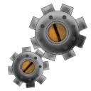
הגדרות – ליומן יש ערכי ברירת מחדל המתאימים לגיבורים רבים, אך כמובן שכולם שונים ואולי ירצו לשנות אותם. בעת פתיחתו, כיצד באפשרותך לשנות את הפעולות הבאות:
קודם כל, לכתוב את השם הספציפי שלך ולתת לכולם לדעת שזה הנכס שלך
העיניים שלך אולי מתעייפות לפעמים, אבל אל תדאגי, את יכולה לשנות את גודל התמונה." :)
כמובן, מידע הרפתקאות צריך להיות מאוחסן איפשהו, בעיקר על sdcard.
ועלך להגדיר את כונן ג המוגדר כברירת מחדל). פרמטר זה יועתק להרפתקאות חדשות. משמעות הדבר היא כי (פ. א) כי "/mnt/sdcard/" יפופה כברירת מחדל מכונן c
ועכשיו הסיכום:
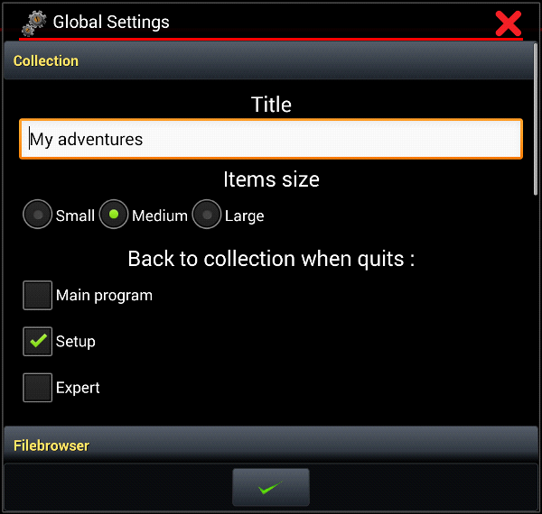

באמצעות לחצן זה אתה יכול להוסיף הרפתקאות חדשות. אז בואו נלך ונוסיף.

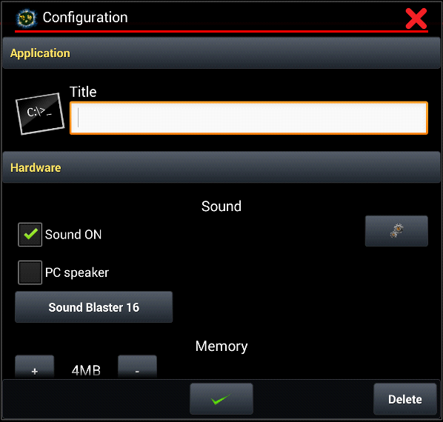

השם חשוב, כל השאר יכול להישאר כברירת מחדל. וכן, באפשרותך להוסיף תמונות מותאמות אישית לסמל השחור משמאל לכותרת. יש עוד הרבה דברים שאנחנו יכולים לשאול. אתה רוצה להסביר להם את זה? זה בסדר כאשר אתה מאשר, הרפתקה חדשה מתווספת לאוסף.
באפשרותך להחזיק את האצבע על הסמל וזה יחזיר לך את ההגדרות, או ללחוץ על הסמל ולהתחיל את המסע.
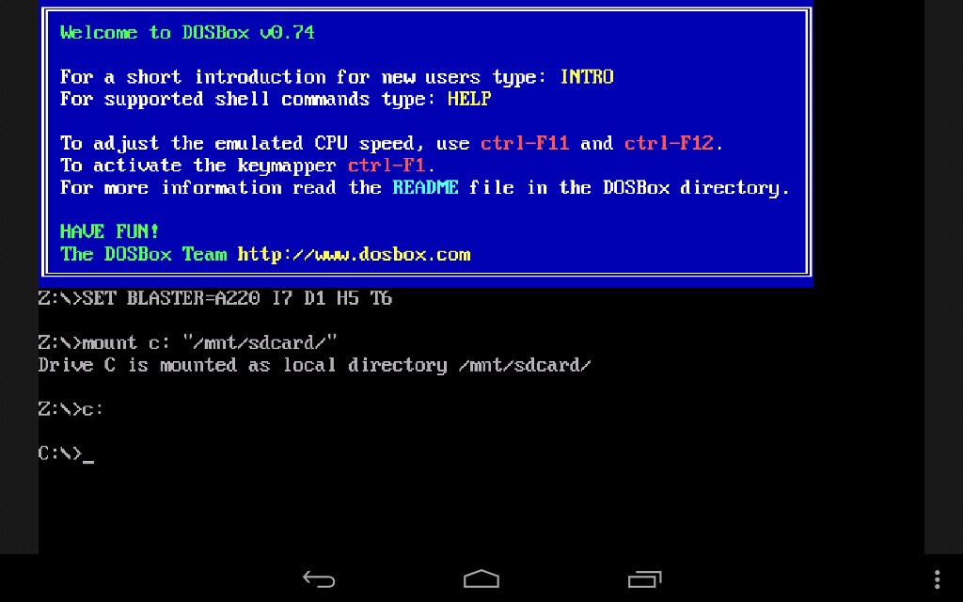

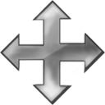

אפשרות זו מאפשרת לך לארגן מחדש אוספים. פשוט בחר את ההרפתקה והזז אותה עם החצים למעלה / למטה למיקום חדש.

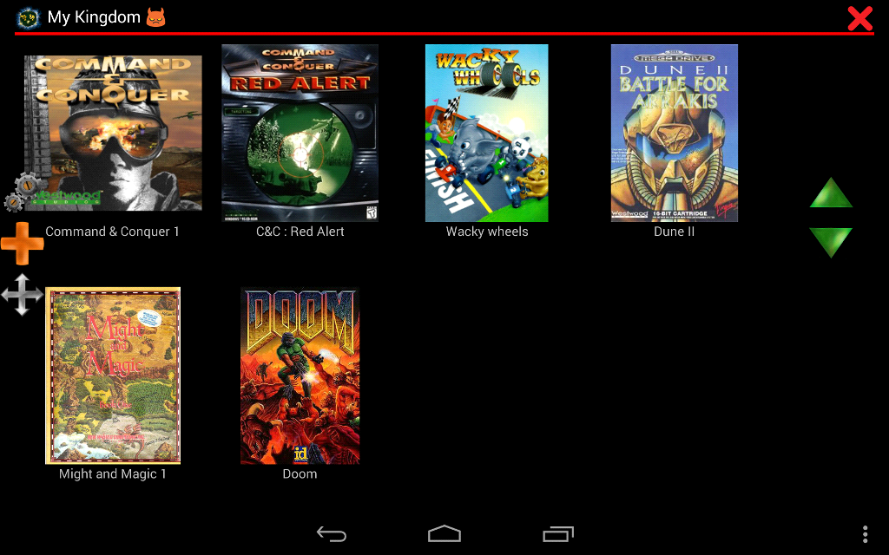
כשתסיים, לחץ שוב על לחצן "העבר".
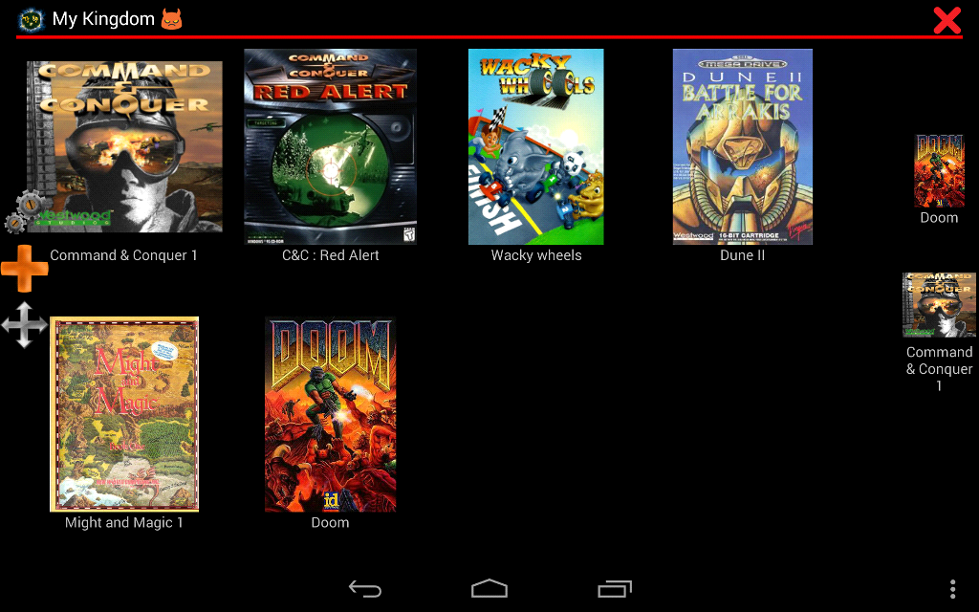
ייתכן שתבחין בשני סמלים בצד ימין. אלה הם קישורים להרפתקאות האחרונות.

הגדרות כלליות
הגדרות גלובליות של פרמטרים שונים השולטים בפונקציות ה- Magic Dosbox החשובות ביותר. הם מחולקים לסעיפים הבאים:

אוסף משחקים
דפדפן קבצים
קטלוגים
כרטיס SD ואחסון
לשון
אחר
אוסף משחקים

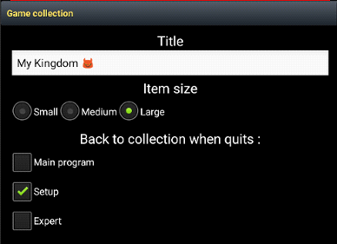

מסך ראשון של אוסף משחקים בעת הפעלת Magic Dosbox. באפשרותך להוסיף פרופילים למשחקים.

אפשרויות:

כותרת - טקסט עבור אוסף המסגרות העליון
גודל פריט - גודל הפרופיל של הפריט באוסף. ניתן לבחור מבין שלושה גדלים
חזרה לאוסף כאשר הוא נסגר - דגל זה מציין, חוזר לאוסף, כאשר אתה יוצא Magic Dosbox במצבים שונים.
דפדפן קבצים

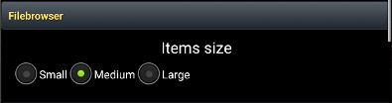
קסם Dosbox כולל דפדפן קבצים בוני לבחירת קבצים וספריות. כאן באפשרותך לציין את גודלו.
קטלוגים
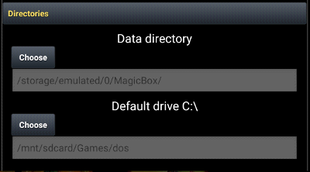

הגדרות עבור הספריות החשובות ביותר בקסם של Dosbox.

ספריית נתונים - כל ההגדרות מאוחסנות כאן. הם ישרדו את הסרת תיבת ה-Dosbox של מג'יק. ספריה זו נמצאת בהגדרת הזמן תחילה מאחסון המלא (קריאה-כתיבה).
כברירת מחדל, זהו כונן C:\ - זהו נתיב ברירת המחדל לתיקיה שתטען ככונן C:\ . ערך זה יועתק לכל פרופיל משחק שתוסיף.
כרטיס SD ואחסון

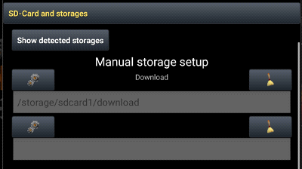
יש לאחסן את המשחקים שלך בדיסקים של המכשיר שלך ו- Magic Dosbox אמור לדעת שטח אחסון זה. לגוגל אין API מדויק כיצד לגלות את כל הכספות שלה, אבל למרבה המזל ל-Dosbox Magic יש שגרות אוטומטיות שיכולות לסרוק את המכשיר ולמצוא אחסון פנימי וחיצוני עבורכם. למקטע זה יש שתי פונקציות עיקריות
הצג מחסנים שהתגלו - על-ידי לחיצה על לחצן זה הראה לך את כל המחסנים שהתגלו באמצעות סריקה אוטומטית ואת אלה שהגדרת באופן ידני את הפרמטרים שלהלן.
אחסון ידני של ההתקנה - אם החיפוש האוטומטי אינו מוצא אחסון או sdcard, ממה שאתה עדיין יכול להוסיף אותו כאן באופן ידני. אנא דווח על נתיב חסר זה לכתובת הדוא"ל שלנו ולעזור לנו לשפר Magic Dosbox.
לשון

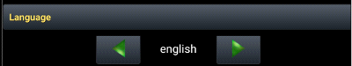
גרסה 17 הציגה ממשק משתמש רב לשוני. שפות נתמכות :
אנגלית היא שפת ברירת המחדל
סלובקית
גרמנית - כאן אני רוצה להודות לאל אקס. זה auhor אם חבילת שפה זו ועוד בקסם של Dosbox. ההתלהבות האינסופית שלו עזרה לי להפוך את האפליקציה הזו הרחק מאחורי הדמיון שלי. תודה, אלכס!

תצורות משחק
ברוך הבא, גיבור.

דף זה יעזור לך להתכונן להרפתקה הבאה שלך. כפי שאתה יודע, כל הרפתקה היא שונה ואתה באמת צריך את הציוד המתאים.
אז בואו נתחיל.

הדברים הראשונים, קוסמטיקה, אבל הם מצביעים, הרפתקה.

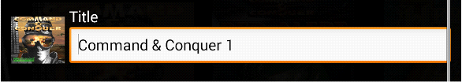
באפשרותך לשנות את התמונה והכותרת. פשוט לחץ על התמונה מציגה את דפדפן הקבצים ואתה יכול לבחור את קובץ התמונה שנשמר לאחסון. דפדפן הקבצים מאפשר לך לבחור תמונות בגודל מרבי של 512×512.
טוב, אז הפרמטרים הם הצליל.

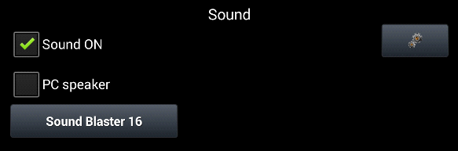
מצד שמאל הפרמטרים עבור
צליל שווה ערך לתיבת dosbox על ידי nosound = true
רמקול מחשב - הפוך רמקול מחשב לזמין או ללא זמין
Blaster קול - מאפשר לך להשבית או לבחור כרטיסי מפוצץ קול ספציפיים
בצד ימין יש כפתור להתאמת הצליל

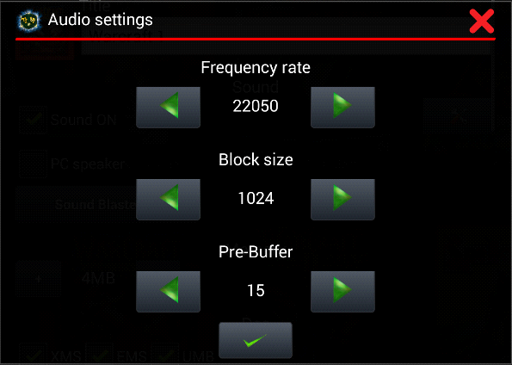

לאחר מכן, לאחר הצליל, באפשרותך להתאים את גודל הזיכרון, ה- dos והגדרות ה- CPU. הזיכרון המרבי המותר הוא 64MB.

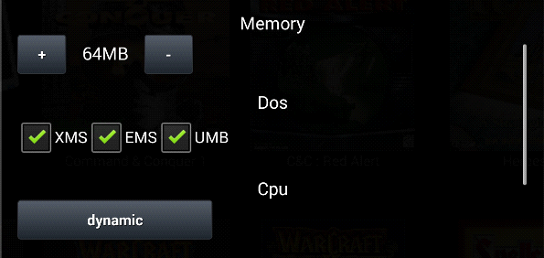

כאן אתה יכול לחפש כאן מידע טוב יותר על המעבד.

לאחר מכן, הוספתי דגל להתאמה אוטומטית. זה לאנשים שלא רוצים לשחק עם הרבה ביצועים. אפשרות זו מחליפה את ההגדרות כמו גם את ערכת השמע התחתון, לולאות מרביות ואולי משתמשת בכמה טריקים נוספים. אני אשים עוד שינויים על הדגל הזה בעתיד.

* אין באפשרותך לשנות לולאות כאשר דגל זה זמין.

*גרסה 1.0.8 הציגה שני דגלים נוספים:

ביצוע אוטומטי
לולאות מרביות - אפשרות זו מגדירה מחזורים = מקסימום
מחזורים, מותאם אישית (בהגדרות משחק: "כוח") - באפשרותך לקבוע תצורה של מחזורים בזמן הגדרות כלליות/צריכת חשמל. הערך ההתחלתי עבור מחזורים הוא 3000.

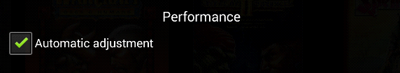
עליך לציין נתיב בכונן C. נתיב ברירת המחדל נלקח מההגדרות הכלליות הנוכחיות. זה שווה ערך ל:
Mount c/mnt/sdcard/Games/dos/"

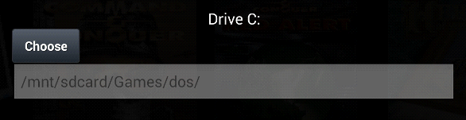
ובכן, לפעמים ייתכן שיהיה עליך לצרף ISO או תיקיה כמו תקליטור. יצרתי פרמטר זה כדי לפשט את התהליך הזה.
אוקיי. באפשרותך להוסיף תקליטור חדש עם לחצן בצד ימין. אז, הכה אותו ולמלא את הפרמטרים הבאים.

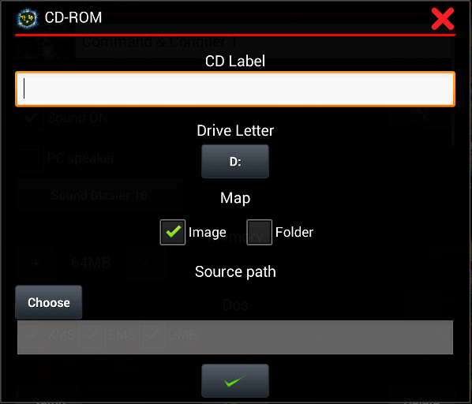
תווית תקליטור - תיאור עבור תקליטור. היא משמשת כתווית פרמטר בעת טעינת תיקיה
אות הכונן עבור התקליטור. באפשרותך לבחור דיסק חדש למעט "עם"
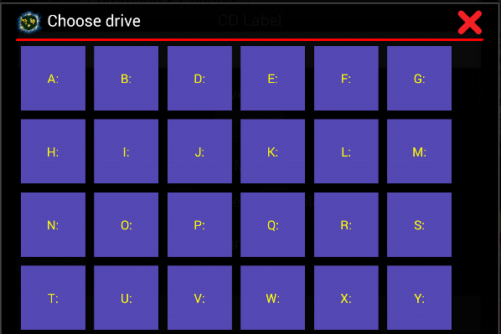

מפה - באפשרותך למפות *.iso הקובץ או התיקייה ולמצוא אותם לאחסון. בחר תיקיה, לחץ על "קבל" או על *.iso לחץ על סמל הקובץ.
כאשר הכל מותקן, לחץ על לחצן "אשר" כדי להוסיף את הדיסק לאוסף. לאחר מכן, באפשרותך לשנות את ההגדרות מהתקליטור בלחיצה ארוכה עליו.

גירסה 17 עורכת את התמונה של לוגיקת העריכה. עד אז הותקן קובץ תמונה אחד בלבד. גירסה 17 של הטעינה מסומנת בתקליטור מכיוון שהתקליטור הראשון (הראשי) ותמונות אחרות באותה אות מותקנות כדיסקים נוספים. הוספת אפשרויות חדשות להגדרות כלליות כדי לעבור ביניהן. עם זאת, אפשרות זו חלה רק אם הדיסק הראשי הוא קובץ תמונה.

לבסוף, אנו יכולים לבחור את התוכנית "תוכנית עיקרית" לפעול מיד לאחר dosbox מתחיל. לאחר מכן, באפשרותך להתקין את "Setup" ולהפעיל אותו באמצעות לחצן "הגדרות" בתחתית חלון התצורה. לחצן "get" יועתק ללוח, דוגמה לאופן שבו autoexec ייווצר מפרמטרים אלה.
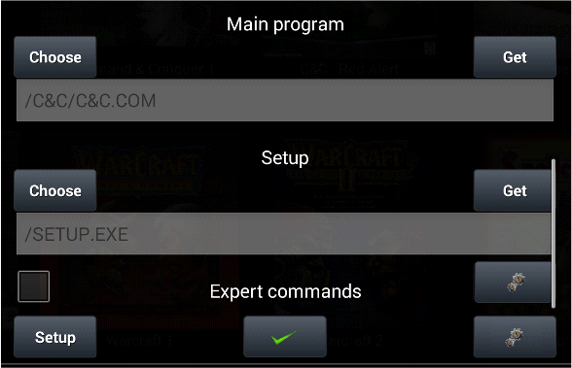

חפש קובץ התקנה ב- :
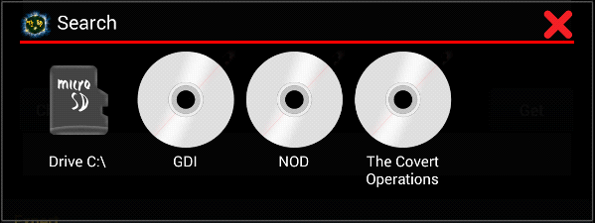
לפחות אתה רואה "פקודות מומחה". זה מיועד לאנשים שרוצים לשחק עם config dosbox באופן ידני.

בצד השמאלי התחתון של החלון היה לפני לחצן גירסה 16 למחיקת פרופיל משחק. גירסה 16 שינתה את הפונקציונליות שלה והציגה אפשרויות חדשות :

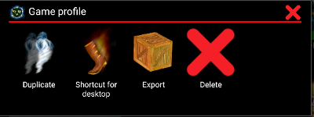

כפילויות - שידורים חוזרים של פרופיל המשחק הנוכחי
קיצור דרך בשולחן העבודה - יוצר קיצור דרך למשחק הנוכחי עבור שולחן העבודה
ייצוא - ייצוא פרופיל משחק לדיסק *.mgc קובץ
למחוק
משחקי לוח עם קיצורי דרך

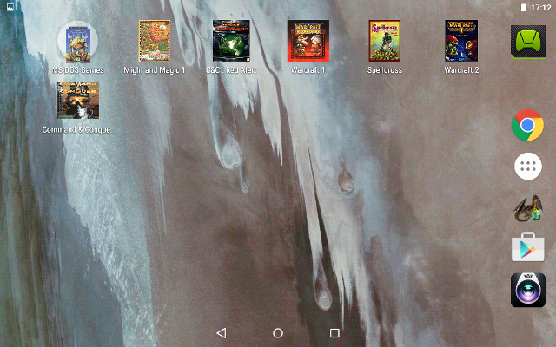
ולבסוף, כדי לאשר את השינויים וההרפתקה הוא להיות מוכן.

מצבי
בעת הפעלת Magic dosbox, מה אתה רואה במקטע בו אתה מפעיל את שורת הפקודה או המשחקים שקבעת בפרופיל המשחק. באפשרותך לקיים אינטראקציה עם תוכנית פועלת כגון שליחת מקש לוח המקשים או העכבר של אירועי התוכנית. הקסם של dosbox נמצא כעת במצב הפעלה. אבל יש מצבים אחרים שיכולים לשרת אותך במצבים שונים.

מצב משחק
במצב "עיצוב"
היבט מצב
חיפוש במצב נקודה
מצב משחק

כפי שהוזכר לעיל, במצב זה אתה יכול לתקשר עם MS-DOS.

במצב "עיצוב"

במצב "עיצוב", זהו המצב השני בחשיבותו. באפשרותך לעבור למצב "הגדרות כלליות" זה ולהשהות את המשחק באמצעות לחצן גדול בפינה הימנית העליונה. עכשיו אתה יכול להוסיף וידג'טים שונים של לחצנים על המסך. רק לשמור על האצבע שלך משום מקום יותר. כשתסיים לעצב, עבור אל הגדרות כלליות וללחץ שוב על הכפתור הימני העליון. שוב עברתי למצב הפעלה.

כאשר אתה נמצא במצב עיצוב, באפשרותך ליצור תבנית משלך המתאימה למשחק הנוכחי. כאשר אתה נוגע בווידג'ט שנוסף מאשר הקסם של dosbox מציג תפריטים צפים מיוחדים. יש לו תכונות שונות לעיצוב טוב יותר.

החל מגירסה 20, לוח זה כולל שתי רמות.

רמה 1

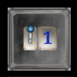 עבור לרמה השנייה.

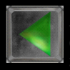 הזז את הווידג'ט למעלה, למטה, שמאלה, תקן או שינוי, זה - גובה, רוחב. תלוי בידית באמצע הבומים.

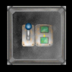 ידית המזמינה את החצים כדי לבצע תנועה או לשנות גודל.

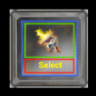 בחר את הרכיב הפנימי של רכיב widget. זה יכול להיות טקסט או תמונה. באפשרותך לשנות את גודלם ואת מיקומם באמצעות החצים.

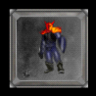 ישר את הווידג'טים שנבחרו לראש הראשון שנבחר. נדרש ריבוי אפשרויות בחירה מותרות.

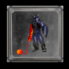 ישר את הווידג'טים שנבחרו תחילה משמאל לרכיב הנבחר. נדרש ריבוי אפשרויות בחירה מותרות.

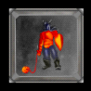 קבוצה של כל הווידג'טים שנבחרו, שאוהבת את אותו רוחב, בחרה את הראשונה. נדרש ריבוי אפשרויות בחירה מותרות.

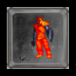 קבוצה של כל הווידג'טים שנבחרו שאותו גובה אוהב, בחרה את הראשונה. נדרש ריבוי אפשרויות בחירה מותרות.

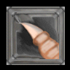 גרור את סרגל הכלים.

רמה 2
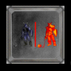 התקן את כל הווידג'טים שנבחרו שאוהבים את אותו רווח בכיוון האופקי, בין השניה הראשונה והשנייה שנבחרה. אם נבחרו רק שני ווידג'טים, הם מיושרים ללא רווח. הצד השמאלי בהשוואה של שני הווידג'טים. דורש בחירה מרובה מותרת
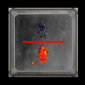 זהה לאמור לעיל, אבל בכיוון האנכי. בהשוואה לצדדים העיקריים. נדרש ריבוי אפשרויות בחירה מותרות.

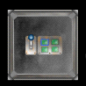 אפשר/לא זמין אפשרויות בחירה מרובות.

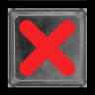 הסר ווידג'טים נבחרים.

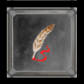 ערוך את הווידג'ט שנבחר בפעם האחרונה.

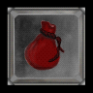 מאפשר לך לפתוח את הווידג'ט 'תיקים' שנבחר.

דרך היבט
מעבר להיבט מאפשר לך לשנות את גודל המסך. באפשרותך לשנות את הגודל והמיקום של viewport. חפש מידע נוסף כאן.

מצא את הדרך לנקודה
יש ווידג'ט אחד מיוחד 'מטרה'. רכיב widget זה מאפשר לך לבחור פריט אחד במסך המשחק. לחיצה על הלחצן בשיטת המשחק תשלח את סמן העכבר לנקודה זו. אבל זה עובד רק עם עכבר מוחלט.

יישומונים
וידאו: הוספה ושימוש בווידג'ט

ברוך הבא. כל כך... אתה רוצה לדעת מה הם יישומונים. מכיוון שאני רואה שכבר התחלת את ההרפתקה...
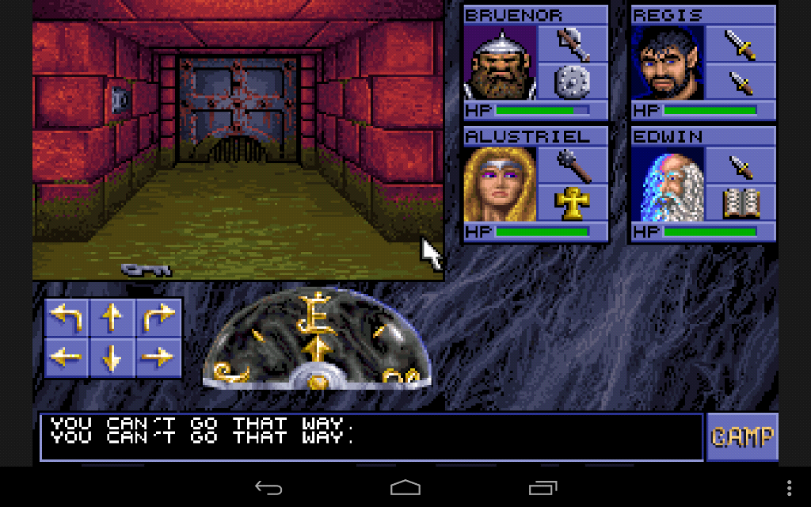

וואו אתה נמצא במקום ממש, ממש רע. שלדים נמצאים בכל מקום ומה הכי גרוע. . . אתה, אצבעות גדולות מדי לחצי ניווט קטנים. אבל אל תדאגי שאני יכול לעזור לך.

לחץ על התפריט, או שהלחצן "הקודם" עובר להגדרות הכלליות.

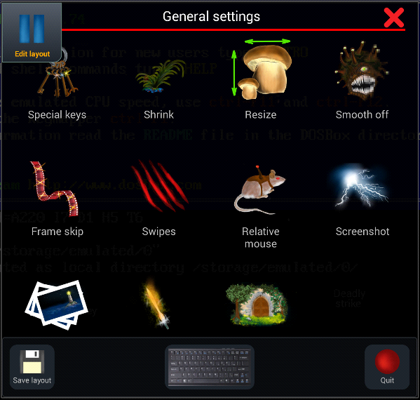

בנוסף לחלון, לחץ על לחצן "ערוך פריסה". הרפתקה מושהית כעת ואתה יכול להוסיף יישומון עם לחיצה ארוכה על המסך.

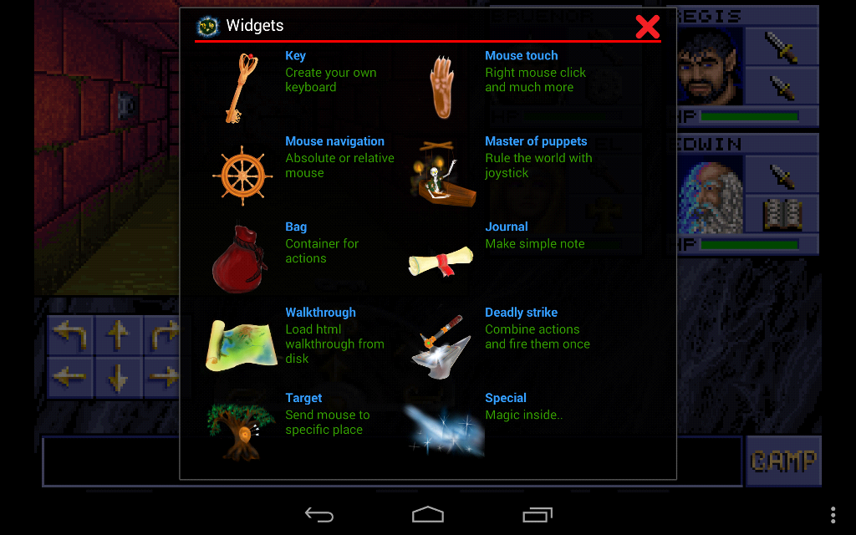

נכון לעכשיו, עשרה סוגי ווידג'טים נתמכים.

בחר רכיב widget מסוג "מפתח".

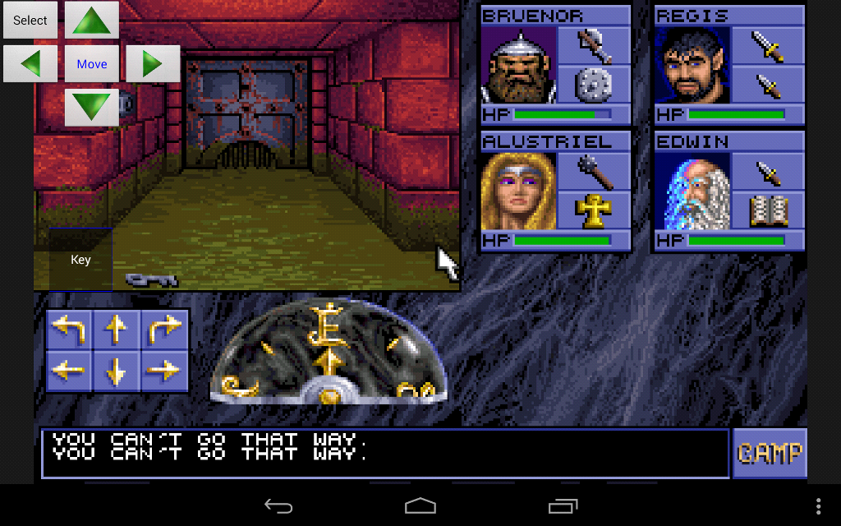

הווידג'ט החדש "מפתח" מופיע על המסך. הוא נעול, אז אתה לא יכול להזיז אותו. אם ברצונך לפתוח אותו ולשנות את מיקומו מאשר לציין אותו, המתן זמן מה ולאחר מכן העבר.

ובכן, יש לך ווידג'ט מפתח על המסך, אבל אז מה? זה לא עושה כלום ואתה צריך להגדיר את זה. התקשר להגדרות הווידג'ט עם זריקה כפולה עליו.

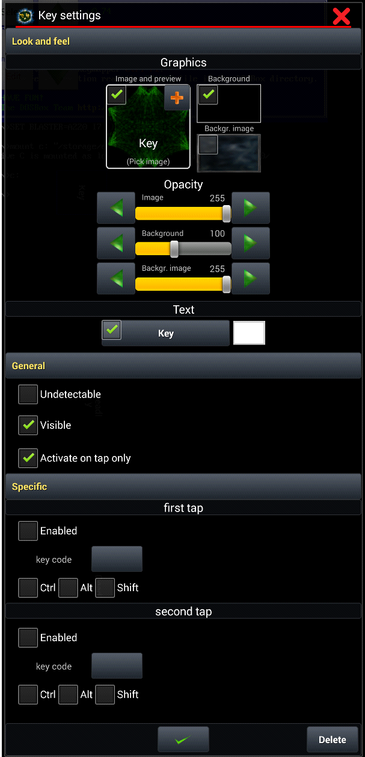

לכל הווידג'טים יש כותרת זהה עם אפשרויות התאמה אישית אלה:

תמונה – ניתן להגדיר סמל לווידג'ט שלך. ציירתי חלק מתמונות ברירת המחדל, כך שתוכלו לבחור אחת מהן (הרחבת המלבן הלבן), או להוסיף תמונות משלכם לגודל המרבי של 192×192 פיקסלים (עם כפתור '+' בפינה העליונה השמאלית). אנחנו עובדים על מקש הסמן, אז קחו תמונה ירוקה של החץ.

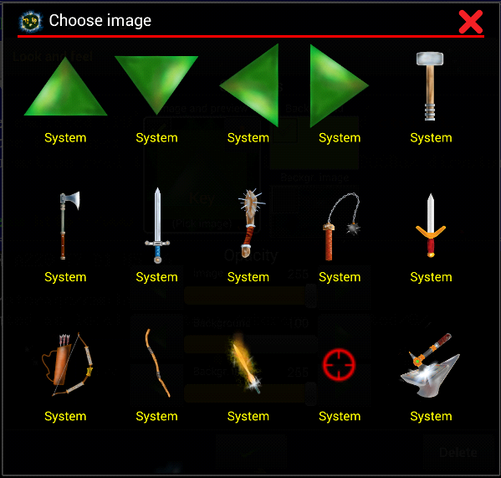

טקסט – ניתן לשנות את מאפייני הטקסט של הווידג'ט (טקסט, יישור ואטימות) באמצעות לחצן מתחת לאטימות התמונה. אי תשלום השינוי כותב את "המפתח" ל"קדימה ". מימין ללחצן האפשרויות, שנה את צבע הטקסט. לשנות אותו לצהוב.
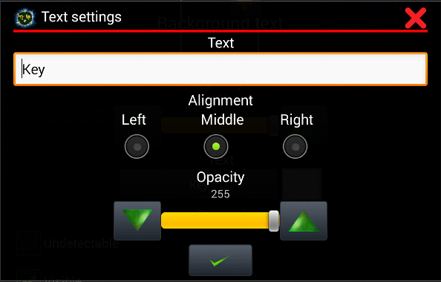

בלתי ניתן לגילוי – לאחר החזרה לשחק בדרך, הווידג'ט יהיה בלתי נראה ובלתי ניתן לגילוי. אפשרות זו שימושית בעת שמים ווידג'ט מחווה על המפה ואינך זקוק לו על המסך.
נראה
הפעל על האות בלבד – כאשר אתה מושך את האצבע דרך המסך, ואתה מוצא על הווידג'ט עם קבוצה זו של דגלים אמיתי, מאשר הווידג'ט לא יהיה ממוקד.
צבע רקע – צבע הרקע של הווידג'ט.

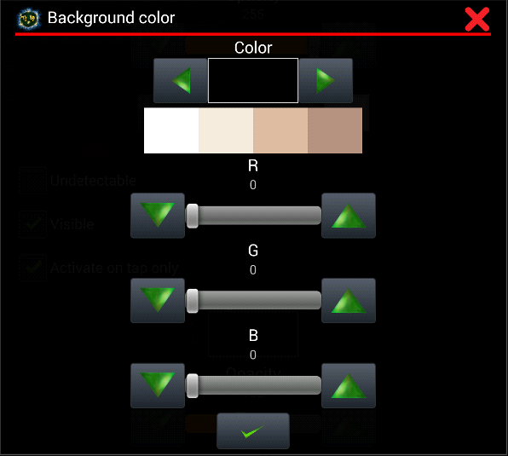

אטימות היא השקיפות של הווידג'ט
עם ווידג'ט מפתח "כותרת" הגדרות מסוימות. לכן, אפשר את "האות הראשון" ובחר את קוד המפתח "חץ".

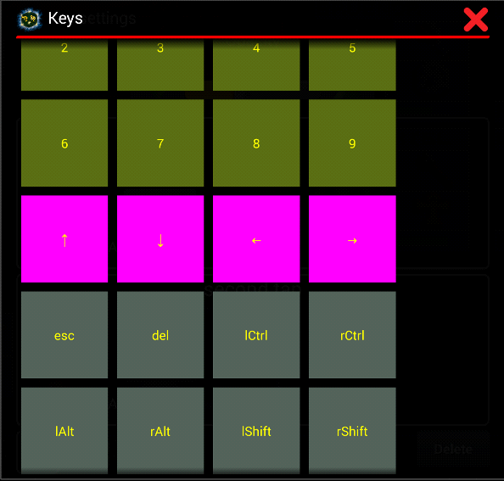

כאן הם הקימו קורות חיים, לפני אישור.
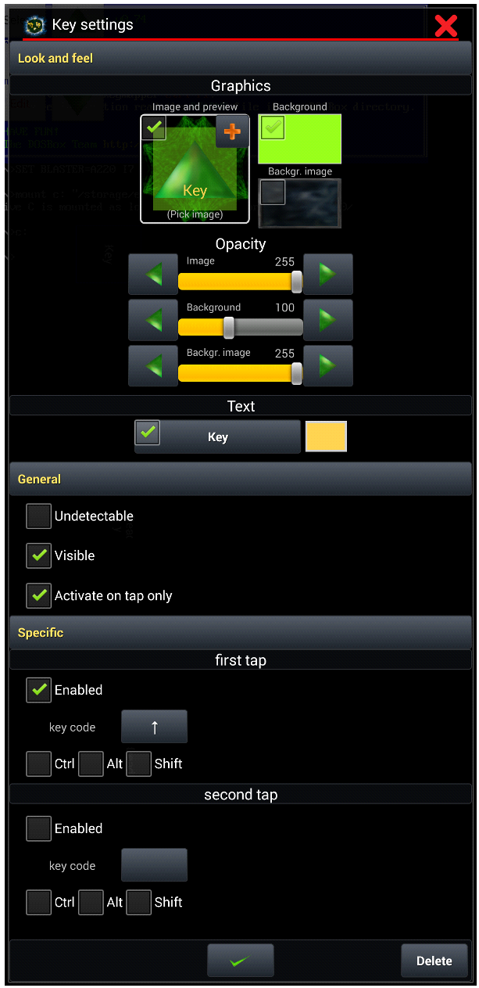

וכאן אתה תשגיח על האישור.

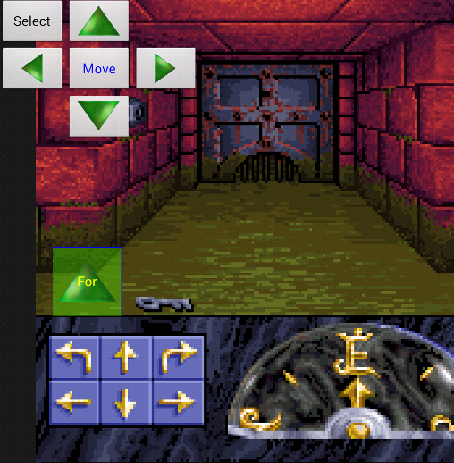

כן, יש לנו כפתור ירוק :), אבל מחכה... מה עכשיו? אוקיי, בפינה השמאלית העליונה של המסך יש תפריט ווידג'ט אחר. יש לו שישה כפתורים.

בחר
מקשי סמן
הזזת הלחצן באמצע
הווידג'ט כולל רכיבי טקסט פנימיים ותמונה. האות הראשון בלחצן "בחר" בוחר את רכיב הטקסט, התמונה השניה. לפיכך, הטקסט הנבחר והתנועה של מקשי הסמן לוחצים לכתוב הודעה לפינה הימנית העליונה של widget.img_keywidgetadded2

ובכן, עכשיו כפתור החבטות הוא "תנועה" באמצע התפריט. פעולה זו משתנה ל"שינוי גודל". כעת הקש על רכיב הטקסט כדי להגדיל את מקש הסמן "ימינה".
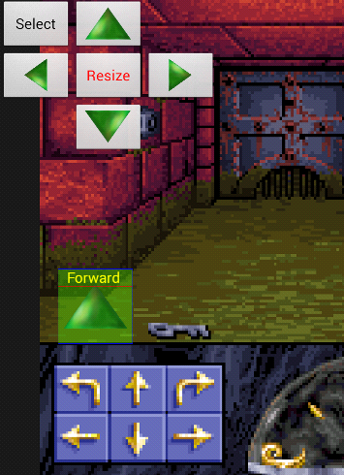
:) נהדר ניתן להחיל תהליך זה על התמונה ועל הווידג'ט עצמו. כאשר אתה רוצה, לשנות את גודל הווידג'ט או באמת "להחליק" את המיקום מחדש, פשוט לבטל את הווידג'ט ולבחור אותו שוב. לאחר מכן הזז את לחצן הגדרות השינוי כדי לשנות את גודלו ולשנות את גודלו.

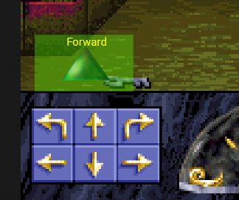

בצע שלבים אלה כדי להוסיף את שלושת הלחצנים השמאליים הבאים, ימינה ואחורה. כך עיצבתי את זה סוף סוף. מחקתי את הטקסט ושיניתי את הצבע לכחול.

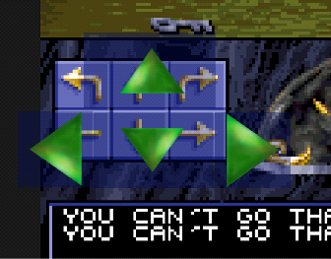

זה צריך להיות טוב יותר, אבל למשל זה מספיק. כעת עבור שוב להגדרות הכלליות. השתמש ב"שמור מיקום", עבור לשיטת הפעלה ובדוק לחצנים.

והנה דוגמה נוספת למה שניתן לעשות עם ווידג'טים.

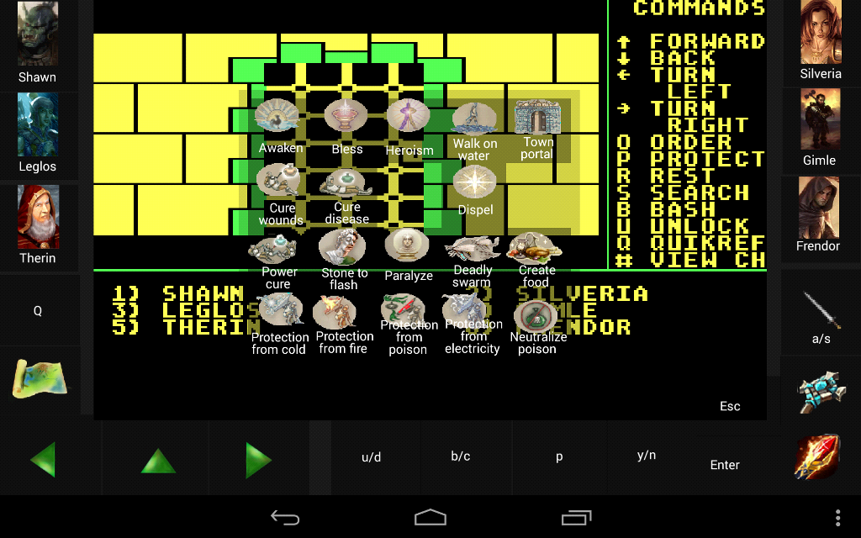

דוגמה זו מראה כיצד באפשרותך לפתח את המשחק שלך. זוהי דוגמה ממשחק חרב וקסם 1: המסתורין של המקדש הפנימי. גיבורים (שון, סילבריה, פרנדור, ...) הם ווידג'טים מרכזיים. המפה בצד שמאל על מקשי הסמן - יישומון הדרכה. בצד ימין יש תיק לתקופות של הכומר והקוסם. תקופות בשקיות - שביתות. תקופות באמצע המסך יופיעו בעת פתיחת ספר המחזור (ווידג'ט שקית). התמונות המשמשות במיקום הן שילוב של Magic Dosbox, תמונות שהוכנו מראש וסימני חרב וקסם 6+ בולדור שער שאינם כלולים. משמעות הדבר היא שניתן להוסיף תמונות משלך לגודל של 192×192 פיקסלים.

המפתח

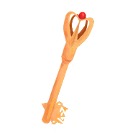 רכיב widget מסוג מקש מאפשר לך לשלוח מקשי לוח מקשים לתיבת Dosbox. האדמה ממעיטה בערכו של המפתח, ומתקנת, מסתגלת.

ווידג'ט המפתח הוא אחד משני הווידג'טים החשובים ביותר ב-MagicBox. פעולה זו מאפשרת לך לשלוח אירועי לוח מקשים לתיבת dosbox. בוריאנטים של הווידג'ט, תראה את ההגדרות עבור האות הראשון והשני. אם תאפשר את האות הראשון, המפתח יחקה במהירות. אבל כאשר האותות מותרים, מאשר תיבת הקסם מחכה זמן מה ובודק את האות השני. זה מושב איטי יותר אך רזרבי על המסך. קוד המפתח שנבחר יכול להיות מושפע מ- ctrl, צליל גבוה ושינוי.

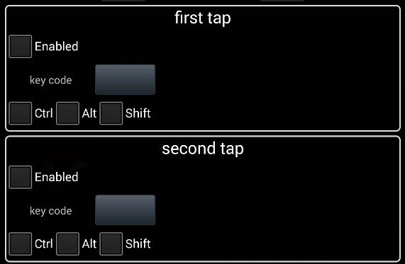

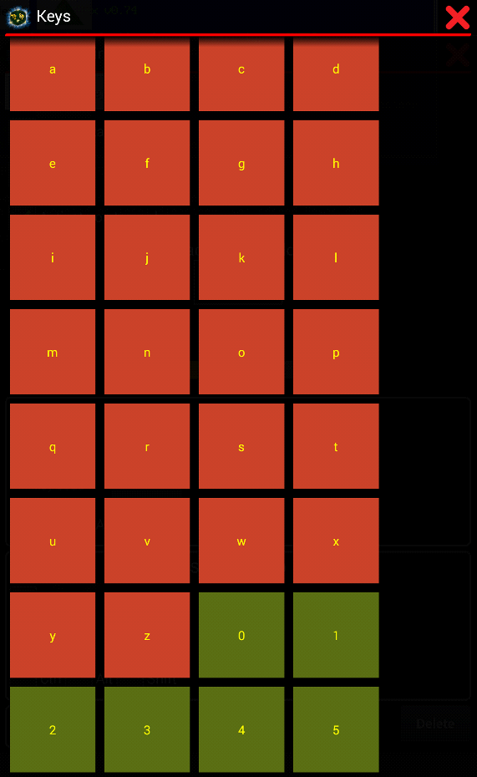

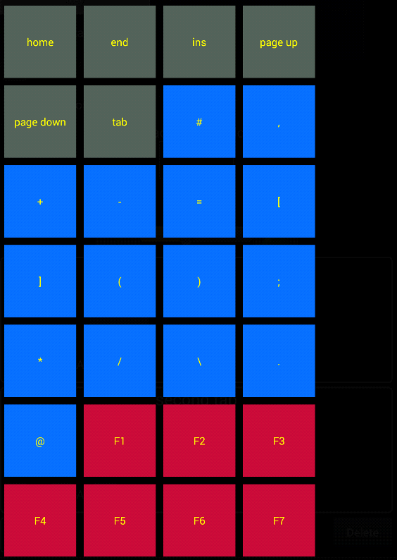

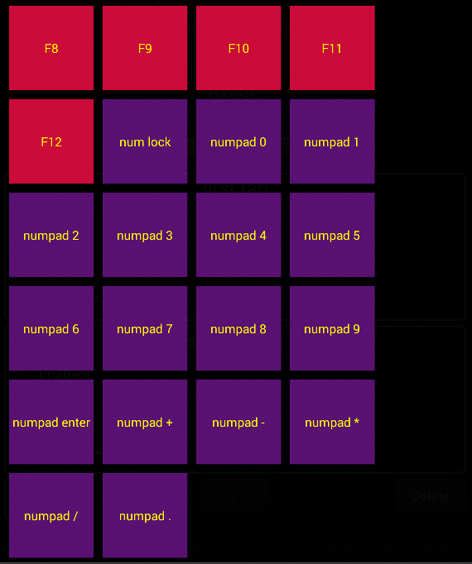

מגע עכבר

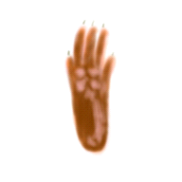 ווידג'ט זה מסייע לך לשלוט בעכבר המגע. הוא מתוכנן לעבוד עם עכבר מוחלט או יחסי.

אתה כבר מותר עכבר מוחלט כאשר אתה מתחיל את ההרפתקה בפעם הראשונה. פעולה זו שולחת את אירוע העכבר הנטוש. אבל ניתן להגדיר גם אירועים אחרים כמו לחיצה באמצעות לחצן העכבר הימני או האמצע.

באפשרותך להגדיר את משך הפעולה והפעולה שלו בהגדרות.
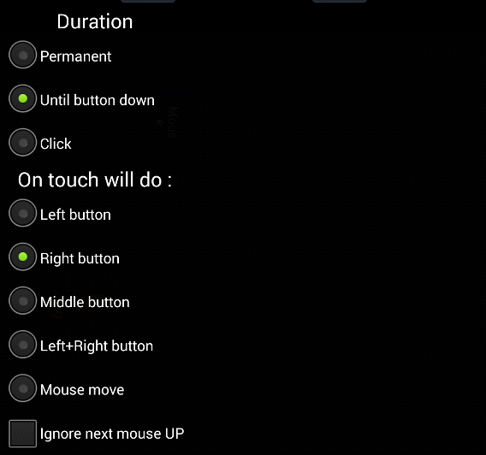

משך הזמן מציין כמה זמן תהיה פעולת העכבר שהשתנתה.

מתמיד – פעולה זו משנה את פעולת העכבר המהווה ברירת מחדל
עד ללחצן למטה (UBD) - אתה עושה אירוע עכבר חדש עד שהאצבע שלך מחזיקה את הווידג'ט הזה. זה מאפשר לך להגדיר את הדגל "התעלם מהעכבר הבא". משמעות הדבר היא כי המגע הראשון יעשה, רק העכבר DOWN ואת המגע השני מסתיים עם העכבר. אני לא יודע למה הוספתי את זה, אבל אולי מישהו חושב שזה שימושי :)
לחץ – החזקה, איזה ווידג'ט שולח את העכבר כלפי מטה. כאשר תסיר את האצבע מהווידג'ט, יותר מ, הרם את העכבר. אפשרות זו שימושית עבור עכבר יחסי.
פעולה - אירוע עכבר

שמאל
ימין
אמצע
שמאל + ימין
עבור אל UBD קבוע וזמן, או (מערכת) בעת הלחיצה. פעולת כלי המערכת המוגדרת כברירת מחדל או הפעולה השתנו עם משך קבוע.

ניווט בעכבר

רכיב widget מסוג ניווט בעכבר מיועד לעכבר מוחלט ויחסי. אלה הם המתגים בין שני סוגים אלה של עכבר.

הווידג'ט עובר בין סוג עכבר מוחלט לסוג עכבר יחסי.

בעל בובה
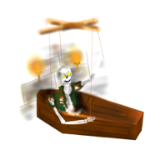בעל בובה יכול לעזור לך לנהל את העולם.

הבעלים של הבובות, רק אמר ג'ויסטיק או dpad.

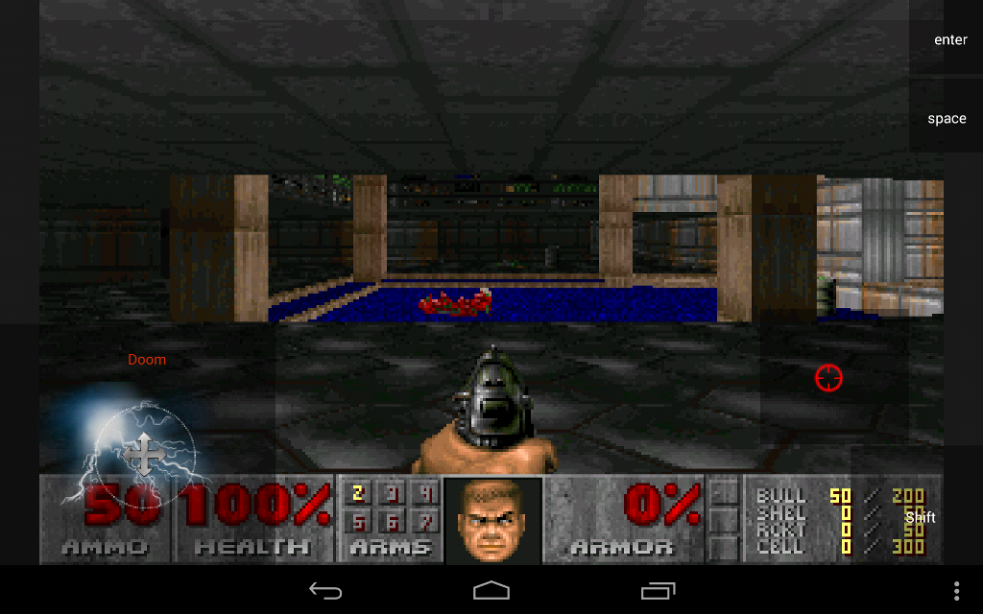

אתה יכול לקבל ארבעה או שמונה נתיבי ג'ויסטיק עם הפסקה באמצע...

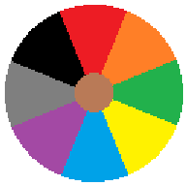 ניתן להגדיר הגדרות אלה.

8 דרכים או 4 דרכים ג'ויסטיק
השתמש במקשים הקרובים ביותר, יחד עובד עם 4 נתיבים הג'ויסטיק רק אומר ש- f.e. נעלם, והסמן יודחף יחד בעת מעבר למיקום השמאלי
הפעל את ה- dpad כאשר אתה במעגל החיצוני. זוהי מגבלה להפעלת גבול dpad.
וכמובן שאתה יכול לשנות את המבנה שלו. אני אוהב את ;) הבזק

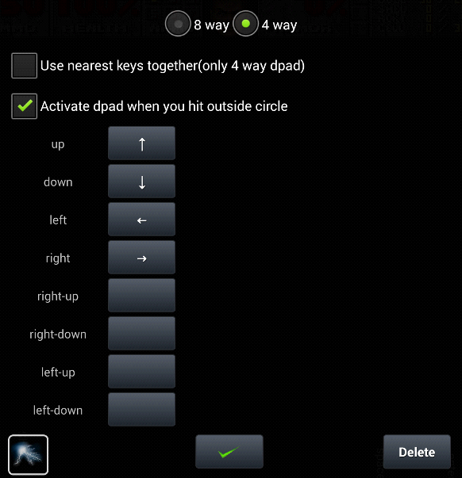

תיק

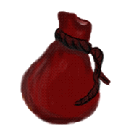תיק - מיכל לווידג'טים אחרים.

הרעיון לעשות מיכל כדי לאסוף וידג'טים אחרים הגיע עם המשחק "חרב וקסם 1: המסתורין של המקדש הפנימי". הייתי בן שש כשהמשחק הזה פורסם, אז הילדות שלי מצטרפת לחרב ומג'יק 6, 7 ו-8. כשאני שומע שקמאקטי עובד על חלק חדש של סרט ההמשך הזה, אני מצווה עליי לשחק את התפקיד הראשון, שבו מוסברים אירועים רבים של היסטוריה וסימנים. המשחק הזה ישן מאוד ואנטי לחלוטין לשימוש (בשבילי). ובקושי התמקד בשימוש במקלדת. לדוגמה, אם ברצונך לתקופת זריקה, עליך ליצור את קיצור המקשים C (throw), 1 (שורה), 5 (עמודה), Enter (confirm) מטבלת המחזור. אז הוספתי ווידג'ט שביתה קטלני שמאפשר לי לעשות את זה בנגיעה אחת. זמן קצר לאחר מכן היה זה תיק נוסף לאיסוף שביתות. אנחנו יכולים לקרוא לזה הספר של התקופה גם כן.

אתה יכול לקבל שני סוגים של תיק.

המכונית מיושרת. כאן אני מחשב את מיקומי הווידג'ט עם אלגוריתם כלשהו
התאמה אישית מאפשרת לך להגדיר את מספרי העמודות והשורה.
התיק אינו תומך בסלסול.

אתה יכול לקבל שני סוגים של תיק.

המכונית מיושרת. כאן אני מחשב את מיקומי הווידג'ט עם אלגוריתם כלשהו
התאמה אישית מאפשרת לך להגדיר את מספרי העמודות והשורה.
התיק אינו תומך בסלסול.

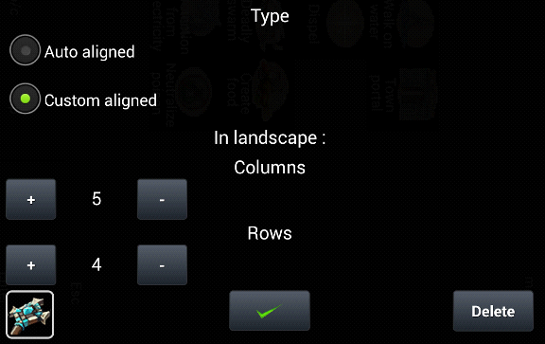

כיצד להוסיף יישומון לתלות כמו שקית.

http://www.youtube.com/watch?x-yt-cl=84503534&x-yt-ts=1421914688&v=-3h4jfn1I9U&feature=player_embedded

יומן

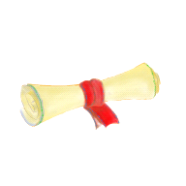שמור את המחשבות שלך.

שים לב כי המגזין משתמש ברכיב האנדרואיד הקלאסי ואינו מיועד לטקסטים ארוכים מאוד.

הדרכה

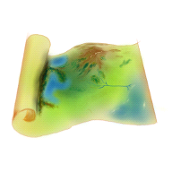הונאה ...?:)

הדרכה היא סוג מיוחד של ווידג'ט. חלקם עשויים למצוא את זה טיפשי ומישהו שימושי. זה לאנשים כמוני שאין להם טלפון עדיין באינטרנט.

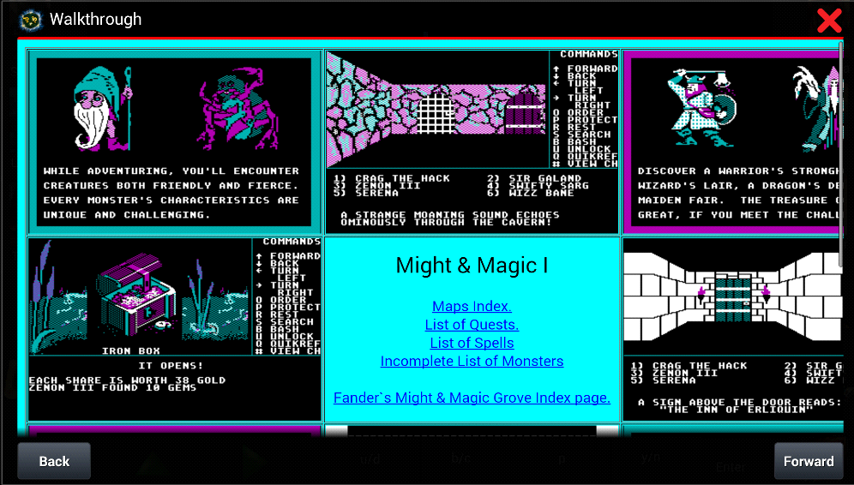

שמור דף אינטרנט בתבנית HTML ב- sdcard מאשר הקלדתו בהגדרות הדרכה.
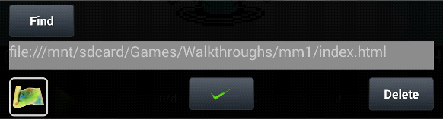

שביתה קטלנית

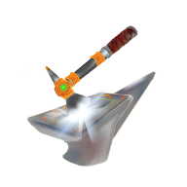התחל מספר פעולות בו-זמנית

שביתה קטלנית מאפשרת לך להפעיל פעולות מרובות בנגיעה אחת.

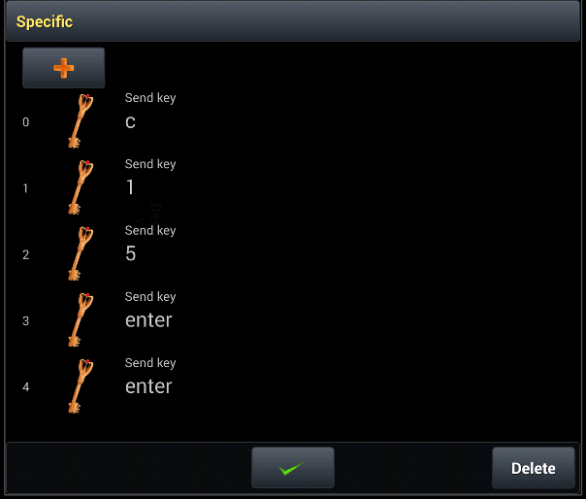

לחץ על לחצן הפלוס כדי להוסיף פעולה חדשה.

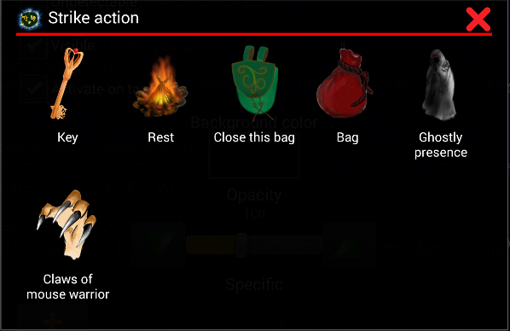

המפתח
מנוחה – נח לזמן מה
סגור את התיק – אם השביתה היא תיק פנימי, סגור אותו
תיק – מנהל עם תיק קיים
נוכחות רפאים – מסתיר או מציג את הווידג'ט
טפרים לוחם עכבר – מאפשר לך ללחוץ בין לחיצת עכבר שמאלית לימין
השתמש בלחיצות ארוכות על הפעולה כדי להסיר אותה.

תכלית

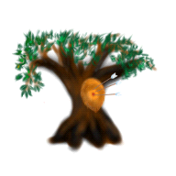 הלך עכבר מוחלט במיקום שצוין

גלה כי יישומון היעד" מיועד לעכבר המוחלט. באפשרותך לקבוע את המיקום החדש של סמן העכבר ואיזו פעולה ברצונך לבצע. יישומון זה פותח במיוחד לשימוש עם, פגע קשה, אבל אתה עשוי למצוא את זה שימושי במצב אחר גם כן.

כאן אני מסביר כיצד להשתמש בווידג'ט יעד עבור מסך ההתקנה Command &Conquer או KKND.

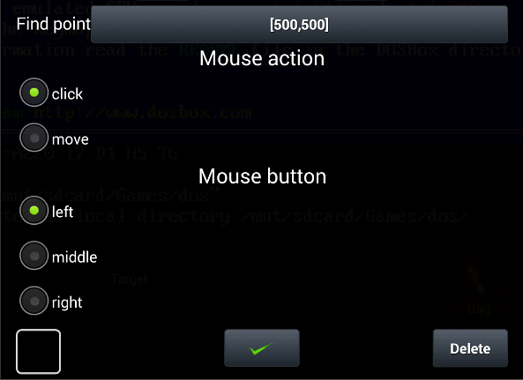

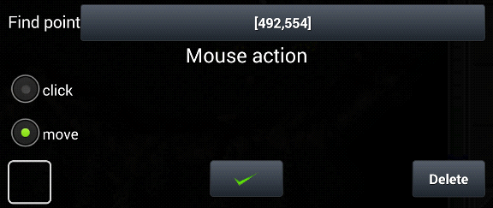

גלה כי יישומון היעד" מיועד לעכבר המוחלט. באפשרותך לקבוע את המיקום החדש של סמן העכבר ואיזו פעולה ברצונך לבצע. יישומון זה פותח במיוחד לשימוש עם, פגע קשה, אבל אתה עשוי למצוא את זה שימושי במצב אחר גם כן.

כאן אני מסביר כיצד להשתמש בווידג'ט יעד עבור מסך ההתקנה Command &Conquer או KKND.
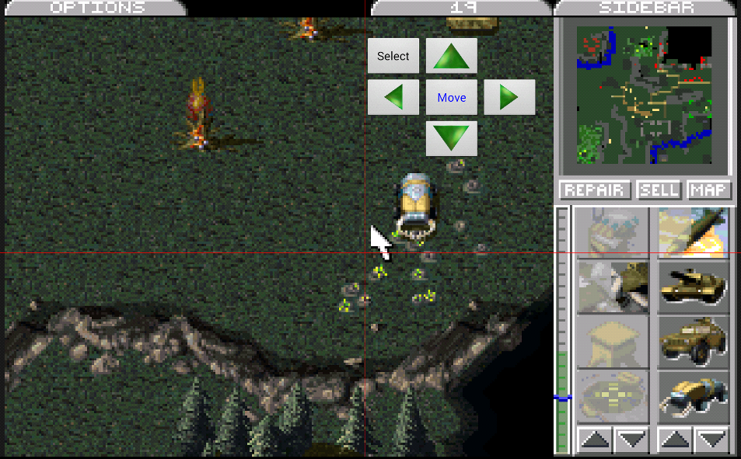

מיוחד

האם אתה צריך להתקשר למקלדת מבלי ללכת לתפריט או להשהות את המשחק? נסה את הווידג'ט הזה.

פעולות אלה נתמכות.

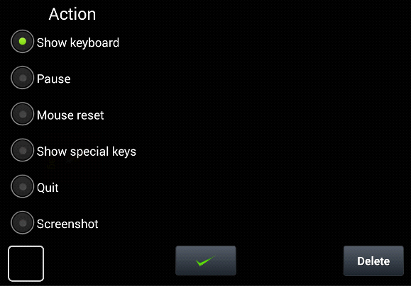

הצג את לוח המקשים
השהה משחק
איפוס העכבר – שימושי כאשר העכבר המוחלט הופך desynchronized
הצג מקשים מיוחדים
תיבת דואר נטושה
צילום מסך

אפשרויות תצורה כלליות
אפשרויות התאמה אישית כלליות הן אפשרויות אחרות שיכולות לעזור לך לשפר את ההתאמה שלך למשחק. אלה האפשרויות הזמינות בעת התחלת הרפתקה ולחצו על הלחצן או התפריט האחורי. בהתבסס על החלון, הגדרות אלה ניתנות להגדרה.

מעבר בין אופן המשחק לבין דרך העיצוב. הדרך בה אתה משחק את המשחק מאפשרת לך להמשיך לשחק את המשחק. אם תרצו, הוסיפו שהווידג'ט החדש משתנה בדרך העיצוב, מאשר השימוש בלחיצות ארוכות על המסך.
שמור את המיקום. פעולה זו שומרת את המיקומים המעוצבים שלך.
הצג את לוח המקשים
תיבת דואר נטושה
אמצע החלון מכיל את זה

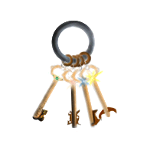מפתחות מיוחדים מאפשרים לך לגשת במהירות מפתחות כמו F1-F12, הצלה, הזן, ...
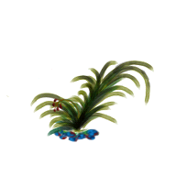מסך תיבת dosbox להרחבה/כיווץ מהיר
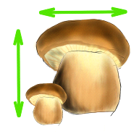באפשרותך לשנות את גודל המסך המורחב לגודל המתאים
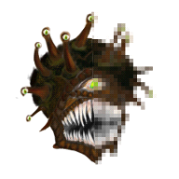ההרפתקה תהיה אנטיאלית
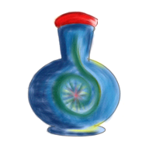כוח פירושו כמה חזק חיקוי יהיה. רק להגדיל/להקטין לולאות בזמן ריצה. בחירה זו זמינה כאשר ויסות אוטומטי אינו זמין.
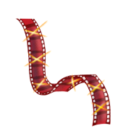דלג על המבנה. הגדר עלות גבוהה יותר כדי להגדיל את העבודה.
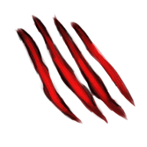מכה קשה. מפה ווידג'טים למחוות.
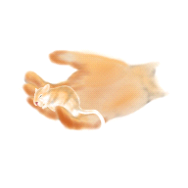הדמיית סוג עכבר.
רשימה בזיכרון
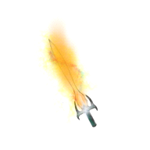אפשרויות התאמה אישית מיוחדות יכולות לעזור לך להתאים את ההתאמה למשחק ההרפתקאות.
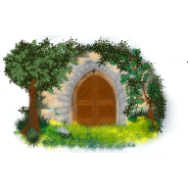שינויים בלוח המקשים
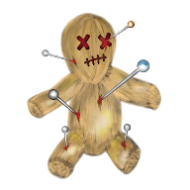בקרת וודו. תמיכה בג'ויסטיקים חיצוניים של חומרה כמו משגר Xbox 360 וכדומה.

מקשים מיוחדים

גישה מהירה למפתחות כמו F1, F2, F3, ... F12
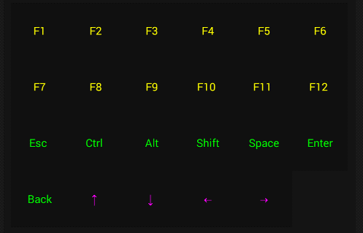

צמצום/הרחבה

הרחב מסך

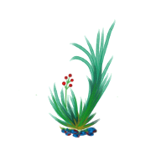מסך שרין

המסך המורחב כפוף לשינויים.

שינוי גודל

גודל המסך משתנה כדי להתאים את הגודל ולהעביר אותו למיקום חדש.

לחצן החירום בגירסאות כלליות יגרום לך להציג על המסך את שיטת העיצוב. תראה תפריטים צפים המסייעים לך להקטין/להגדיל את גודל המסך. באפשרותך לשנות את יחס הגובה-רוחב למסך מלא ובחזרה. שימוש במגע ארוך לנמל הצפייה של המשחק פותח אותו ובאפשרותך להעביר אותו למיקום חדש.

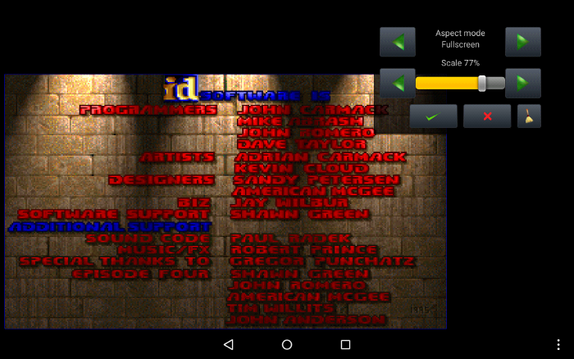

חלק
אפשר או בטל שמות נגד התאמה במסך הבית.

כח

תיבת כוח. החל מחזורים של מנגינה באופן ידני.

מחזורים הם הכוח של מעבד המחשב. זהו סכום ההוראות ש- DOSBox מנסה לחקות כל אלפית שנייה.

האפליקציה החדשה שנוספה כוללת ויסות אוטומטי זמין. זה מגדיר את המחזורים ל"מקסימום". (+כמה צביטות צליל נוספות). בעת ביטולו, כיצד ניתן לקבל אפשרויות "צריכת חשמל" חדשות בהגדרות הכלליות. פעולה זו מאפשרת לך להתאים את המהירות המוחלת בזמן ריצה. הערך ההתחלתי הוא 3000 מחזורים, ובאפשרותך לשנות אותו מהלחצנים +/-(500, 100, 10). בפינה הימנית העליונה אתה רואה את הערך הנוכחי.

* בחירה זו אינה תמיד הדרך הטובה ביותר. לדוגמה: וורקראפט 2 יש מבוא משחק זה צריך להוריד את הלולאות, אבל עבור המשחק עצמו, הצורך הוא גבוה יותר. זה פותר את הרגולציה האוטומטית. מצד שני... עבור משחקים כמו חרב ו קסם 1 הבחירה הטובה ביותר להגדיר מחזורים באופן ידני.

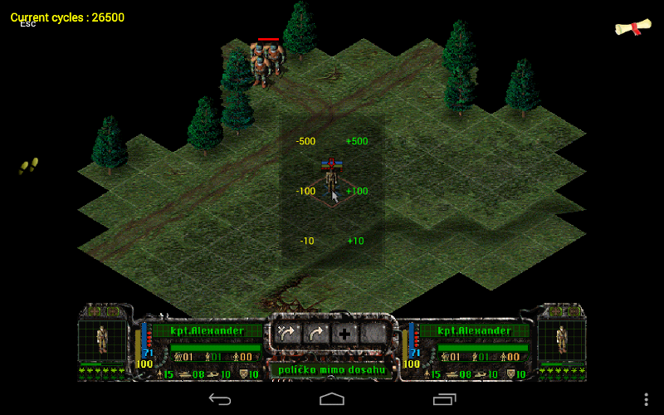

דילוג על מבנה

שימוש בעלות גבוהה יותר לביצועים טובים יותר.

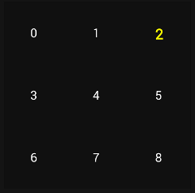

פוגע חזק

Hit Hard מאפשר לך לשים ווידג'טים למחוות על המפה.

הכה תמיכה קשה ארבע מחוות

מטה
שמאל
ימין
כיצד להשתמש בו כראוי, להכות את הפעולה קשה

זה לא אפשרי להשתמש, מכה קשה, באותו אופן כמו שאתה יודע את זה מאנדרואיד. זוהי פשרה בין הדמיית עכבר, שליחת מפתח ומסך מגע. הכה קשה ב MagicDosbox, צריך לעמוד בקריטריון זה

הפגיעה הקשה צריכה להיות מהצד הנבחר להיפך. זה אומר שכשאתה עושה, הם מכים חזק, אשר פוגע קשה מלמטה.
השפעה חזקה צריכה להיות מהירה (זמן בין יבשה לנכון, צריך להיות פחות מ 200 אלפיות השנייה),
הכה חזק הגודל צריך להיות יותר מ 50 פיקסלים
התצוגה פוגעת חזק

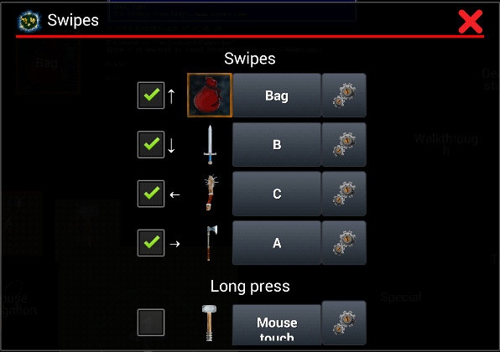

ראשית, עליך להוסיף את הווידג'ט למסך. איך אתה יכול למפות את זה? הם מיוצגים על המפה.

המפתח
תכלית
תיק
מיוחד
ישירות מהגדרות לחצן הווידג'ט ממופה. לכל הווידג'טים המוצגים במפה יש אפשרויות נפוצות.

סמן תנועת העכבר בלבד. כאשר אתה מכה חזק, מאשר להתעלם מהלחץ הבא של העכבר. פשוט תזיז את סמן העכבר. אפשרות זו שימושית בעת סלסול המסך בצוות וכבוש 1. אתה מתחיל להתכרבל עם, להכות קשה, ועם הנגיעה הבאה אתה מפסיק.
תנועת עכבר ולחץ. פעולה זו תעשה את אותו הדבר כמו זה לעיל, אך היא אינה הופכת את הלחיצה הבאה ללא זמינה.
הנה דוגמה פשוטה.

לונגפרס

אשתי צריכה את זה בגיבורי חרב ומג'יק 2. ניתן לשחק במשחק זה עם עכבר מוחלט. למרבה הצער, לא בלי בעיות, אבל זה יכול. העכבר הופך desynchronized לאחר, בעת שאתה צריך לאפס את העכבר. אבל זה ניתן למשחק. במשחק אתה בודק גיבורים או טירות אחרים עם לחצן העכבר הימני. ניתן לעשות זאת באמצעות ווידג'ט מגע עכבר וכי עוד אתה יכול למפות אותו לעיתונות ארוכה.

עכבר
באפשרותך לבחור בין סוגי עכבר אלה

עכבר מוחלט
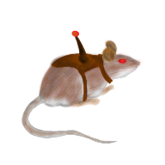יחסית
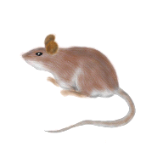עכבר פיזי
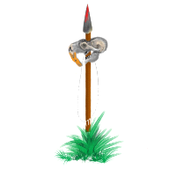עכבר נכה

העכבר המוחלט מנסה לחקות את מגע האינטואיציה של העכבר. לא כל המשחקים תומכים בזה. השתמש ב"ווידג'ט מיוחד" עם הפעולה "איפוס העכבר" כדי לבדוק אם המשחק תומך בעכבר המוחלט. לאחר האיפוס צריך להיות סמן העכבר באמצע המסך. אם לא, באפשרותך לנסות להגדיר את רזולוציית העכבר באופן ידני. הרעיון הוא להביא את סמן העכבר לאמצע המסך.
עט אלקטרוני סמסונג גלקסי נוט. התחל אפשרויות 1.0.13 כדי לתמוך בעט האלקטרוני של Samsung. איך זה עובד..., כאשר אתה נוגע במסך, מאשר לחיצה על חרט עם לחצן העכבר המחייג כעת (אי תשלום נשאר). לעט האלקטרוני של סמסונג יש כפתור. בדרך כלל, כאשר אתה מקיש עליו ולגעת במסך, מאשר ההפך (הנכון) לחץ צריך להיעשות, אבל ... סמסונג תלתה את היכולת לצלם מסך באירוע זה. לכן, אתה צריך ללחוץ באמצעות לחצן העכבר הימני עם הלחצן לחוץ כאשר העט עף מעל המסך. סמסונג גלקסי נוט 3 הציג תפריט פיקוד אוויר חדש, אשר מאוד מעצבן והוא יכול להיות מושבת נתיב זה.

צילום מסך

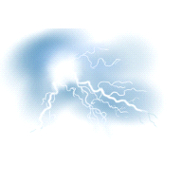 שמירת המסך בגלריה

גלריה

גלריית צילומי מסך

הגדרות מתקדמות

גלריית צילומי מסך

כאן באפשרותך להגדיר הגדרות נוספות

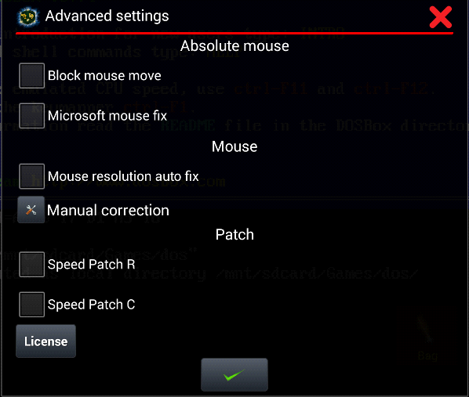

הזזת עכבר הבלוק משביתה את תנועת העכבר. משחקים מסוימים מקבלים desynchronized מהר מדי באמצעות עכבר מוחלט. דוגמה טובה היא גיבורי חרב וקסם 2. יישוב זה מרחיב את הזמן שבין דה-סינכרוניזציה. אבל כמובן, אם המשחק דורש תנועה, מאשר הסדר זה הוא חסר תועלת.
עכבר Microsoft לוכד ניסיונות לחקות מגע מוחלט ב- win9.x. למרבה הצער, Star Craft 1 ודיאבלו 1 להגדיר מיקום משלהם לעתים קרובות מדי. הדבר הרע הוא ש dosbox לא יודע איפה הסמן באמת. ייחוס זה מחשב את המיקום הבא, אך כאשר המיקום של ערכת המשחקים נמצא בפני עצמו, הסמן אינו מסונכרן. זה עובד עם חרב וקסם 6: מנדט של גן עדן. למרבה הצער, המשחק הזה הוא די איטי על החומרה הנוכחית; (רק אמר, ... הקיבעון הזה של חרא; (
תיקון ידני מאפשר לך לתקן את העכבר המוחלט עבור משחקים רבים. או לשחזר את המגע המוחלט לדיוק טוב יותר. אני מנסה להסביר את זה הרבה יותר לעומק. למשחק רזולוציית עכבר וידאו. זה לא אותו דבר כמו רזולוציית וידאו. פעולה זו מגדירה את הגבול שבו העכבר יכול לזוז. בואו נראה דוגמה.

חרב וקסם משחק 3: איי כדור הארץ להשתמש מצב וידאו 13 ו וידאו רזולוציה 320×200. Dosbox מגדיר את רזולוציית העכבר ל- 640×200 (רזולוציית וידאו בעכבר המוגדרת כברירת מחדלמהתמונה שלהלן). MM3 קורא int33 7 ו- 8, אשר לשכתב את הגבולות האופקיים והאנכיים ל 309×186. אתה לא מבחין בבעיות עם העכבר היחסי או הפיזי, אבל העכבר המוחלט יותר אמפתי, ואתה שם לב שהסמן הוא לא בדיוק המקום שבו אתה נוגע במסך, אתה יכול לתקן את זה. רק רוחב הסט הוא 320 והגובה הוא 200. תן לזה ותאשר. המגע יהיה רגיש יותר עכשיו.

אתה רואה כמה תיקונים מוחלטים כאן:

חרב וקסם 3: איי כדור הארץ (320×200)
KKND (640×480)
ספירות ארקניה 1,2,3 (320×200)

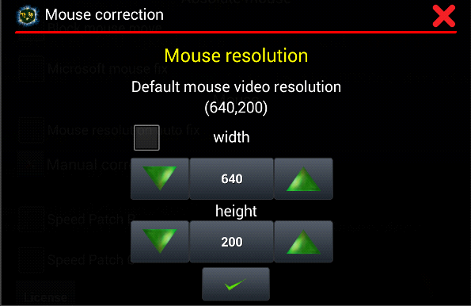

רשיון
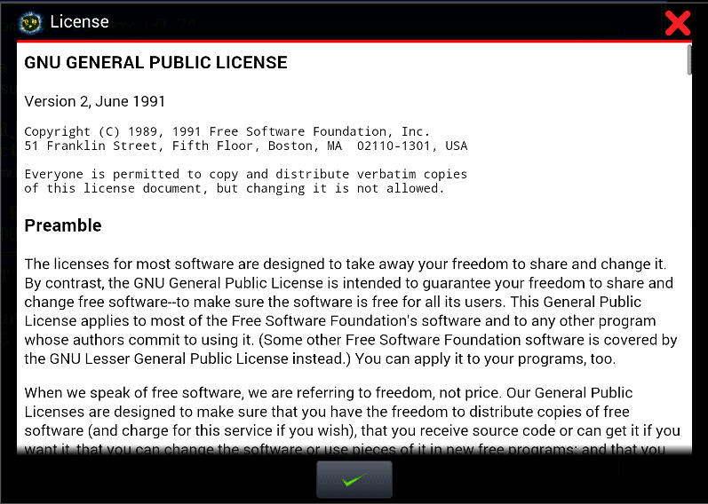

שיטת קלט

בחירת לוח מקשים אחר

בקרת וודו

בקרת וודו. תמיכה בג'ויסטיקים חיצוניים של חומרה כמו משגר Xbox 360 וכדומה.

בקרת וודו מאפשרת לך לשחק משחקים שונים כמו "ארנב הג'אז של ג'ק" או "מוות" עם ג'ויסטיקים חיצוניים. כאשר תהזין אפשרויות אלה, תראה את ההגדרות שלהלן.

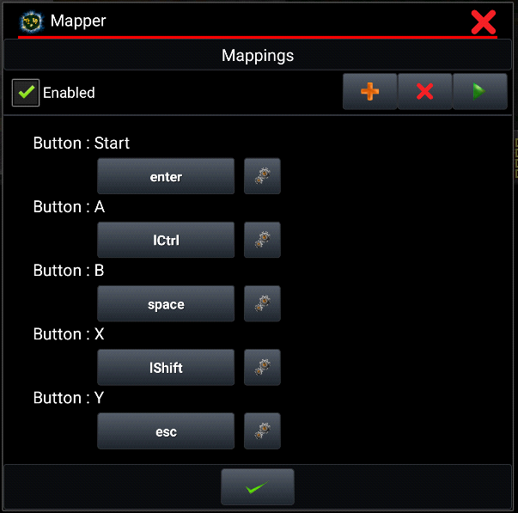

רק בהתאם למקטע הצגים - פרמטרי הגדרות:
מותר – אפשר/הפוך את בונה המפות ללא זמין
הוסף פקד חדש. באפשרותך להגדיר את הפקודה כאן עבור לחצן החומרה בג'ויסטיק.
הסר את הפקדים שנבחרו.
עבור אל ההגדרות המתקדמות. אפשרויות אלה זמינות עבור גרסת אנדרואיד 3.1 ומעלה (API> = 12).

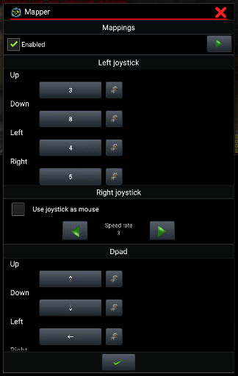

הדרכות

ברוכים הבאים למחלקת האימונים.

מג'יק דוסבוקס מחקה פלטפורמה ישנה מאוד בשם MS-DOS. זוהי מערכת הפעלה של שורת פקודה שהוצגה לפני מערכת ההפעלה של Windows. DOS נמצא כאן כבר זמן רב והיה מקום מעניין עבור מפתחי משחקים רבים. עכשיו, כמעט עשרים שנה לאחר מכן, יש מעריצים רבים שרוצים לנגן את הקטעים הישנים האלה (כולל אותי). יתר על כן, יש צעירים שרוצים לשחק בהם. אבל, DOS לא היה קל לשימוש כמו הטענות הנוכחיות. אין כפתור קסם שקורא את המחשבות וההתקנה של המשחק שלך. למרבה המזל, מג'יק דוסבוק פותר הרבה מהמהלכים ה"לא ידידותיים" האלה. אבל טוב לדעת את היסודות. אז הכנתי את תוכניות האימונים האלה.

הדרכות

יסודות דוסבוקס – (מגיע בקרוב)
מדריך ווידג'ט זהה לעיניים עבורך - מקלדת ועכבר עבור MS-DOS. אבל זה מטורף לקחת מקלדת איתך או לשייך עכבר עם מכשיר ה- Android שלך. אז הכנתי אוסף של ווידג'טים שמאפשרים לך לערוך את מיקום המסך, למשל אתה יכול ליצור פריסת לוח מקשים משלך.
מכה קשה – פוגע מחוות קשות ומיוחדת במכשירי מגע. אתה יכול להניף את האצבע על פני המסך. Android יכול לזהות פעולה זו ולדווח על תיבת הקסם. Dosbox הקסם יכול לתרגם מחוות אלה, ואתה יכול לשים הרבה פעולות מכס על המפה.
אסטרטגיה מבצעית – כאן אני מסביר כיצד מסך ההתקנה מתכרבל בצוות, לכבוש 1, וורקראפט 2 ומשחקים דומים.

כיצד להראות כי המקלדת עם להיטים קשים
שלום

זהו סרטון וידאו פשוט להראות לך איך להוסיף יישומון כדי להראות על המסך ואיך לשים אותו על המפה, להכות קשה. אנחנו נשים על הכרטיס "יישומון מיוחד" עם הפעולה "מקלדת התערוכה". התחל תחילה את "שיטת עיצוב" מאשר בלחיצה ארוכה הוסף ווידג'ט מיוחד להצגה על המסך. חיוג ווידג'ט לבלתי ניתן לגילוי ופעולה כדי "להציג מקלדת". אחרי הדרך הזאת של לשחק את הריצה ולהיכנס, הכה חזק. יישומון המפה פוגע קשה להכות קשה.

http://www.youtube.com/watch?x-yt-cl=84503534&x-yt-ts=1421914688&v=nn4uP8pxzt4&feature=player_embedded

RTS Scroll מסך עם כניסות קשות
שלום חברים,

היום אני הולך להראות לך איך להתקין אסטרטגיות בזמן אמת. ניתן לבצע קרלינג עם מקשים או עכבר נע לשולי המסך.

קרלינג עם המקלדת יכול להיעשות באמצעות מקשי הסמן (Warcraft1)
או עם עכבר, אבל במקרה זה אנחנו צריכים את משחק התמיכה הדמיית עכבר מוחלט (פיקוד ולכבוש 1, KKND),
קרלינג עם הדמיית עכבר מוחלטת

שלבים:

עבור לעצב דרך, לשים את יישומון "תיקים" במסך ולהתקין אותו מבלי לגילוי.
מקם ארבעה ווידג'טים "ממוקדים" בתיק שלך. כל ווידג'ט יעד ייצג כיוון. לכן, באפשרותך להגדיר את הטקסט שלהם למעלה, למטה, שמאלה וימינה
הגדרת פעולה בכל יישומון יעד למהלך
עכשיו בואו נלך להתקין את הווידג'ט. לחץ על לחצן "חפש נקודת" והזז את הצלב האדום לרוב החלק העליון של מסך תיבת הדו-שיח. זוהי הנקודה שבה המסך מתחיל להתכרבל k. אחד טוב צריך לבדוק את הגבולות האלה עם עכבר יחסי קודם.
בצע את אותו הדבר עבור רכיב widget מסוג LEFT, אך עליך למצוא את נקודת הגלילה בצד שמאל של המסך. לאחר מכן חזור על שלב זה עבור רכיב widget מסוג DOWN ו- CORRECT
לאחר תנועה זו להכות את ההגדרות ומפה קשה, למטה, שמאל, תקן יישומון לכיוון המתאים.
לכל אחד להכות קשה את הכיוון יש הגדרה משלו. מכיוון שכל כיוון מגדיר את "סמן העכבר בלבד"
לך תשחק בדרך.
שים לב שמשחקים אלה ישנים ולא מיוצרים עבור מסך המגע. סיימתי את חולית 2 ואת צוות ולכבוש 1 עם ההגדרות האלה. אולי השימוש פוגע קשה, יצטרך הכשרה, אבל להסתכל על התוצאה.

http://www.youtube.com/watch?x-yt-cl=84503534&v=Of51uMKgQo4&feature=player_embedded&x-yt-ts=1421914688

סלסול עם מקשי סמן

עבור לעצב דרך, לשים את יישומון "תיקים" במסך ולהתקין אותו מבלי לגילוי.
שים ארבעה ווידג'טים "מפתח" בתיק שלך. כל ווידג'ט של מפתח ייצג כיוון. לכן, באפשרותך להגדיר את הטקסט שלהם למעלה, למטה, שמאלה וימינה. תן לאות הראשון והגדר את קוד המפתח בחץ. בצע פעולה זו עבור ווידג'טים מקשים אחרים, אך הגדר את קוד המפתח ל- DOWN, שמאלה וימינה.
לאחר תנועה זו להכות את ההגדרות ומפה קשה, למטה, שמאל, תקן יישומון לכיוון המתאים.
לכל אחד להכות קשה את הכיוון יש הגדרה משלו. מאז כל כיוון להגדיר את "סמן העכבר בלבד", ואת הסימון "לסדר את המפתח על המגע הבא".
לך תשחק בדרך.
MagicDosbox (C) 2014
כנס

שם משתמש:
סיסמה:
תזכרו אותי.
כנס
Register שכח את הסיסמה שלך
תפריט

פורום
תיבת דו-ספרתית קסומה
צילומי מסך
חדשות
כרטיס SD ואחסון
כיצד להתחיל
אפשרויות תצורה כלליות
תצורת משחק
דרכים
יישומונים
המפתח
מגע עכבר
ניווט בעכבר
בעל בובה
תיק
יומן
הדרכה
שביתה קטלנית
תכלית
מיוחד
אפשרויות תצורה כלליות
מפתחות מיוחדים
קיצור/הרחבה
שינוי גודל
חלק
כח
דילוג על המבנה
מכה קשה
עכבר
צילום מסך
גלריה
הגדרות מתקדמות
שיטת קלט
בקרת וודו
הדרכות
כיצד להראות כי המקלדת עם מכה קשה
RTS גלילה מסך עם מכה קשה
עליי
GPL
Hrdo poháňa WordPress

עליי
אני וחברי בדרך לפאב

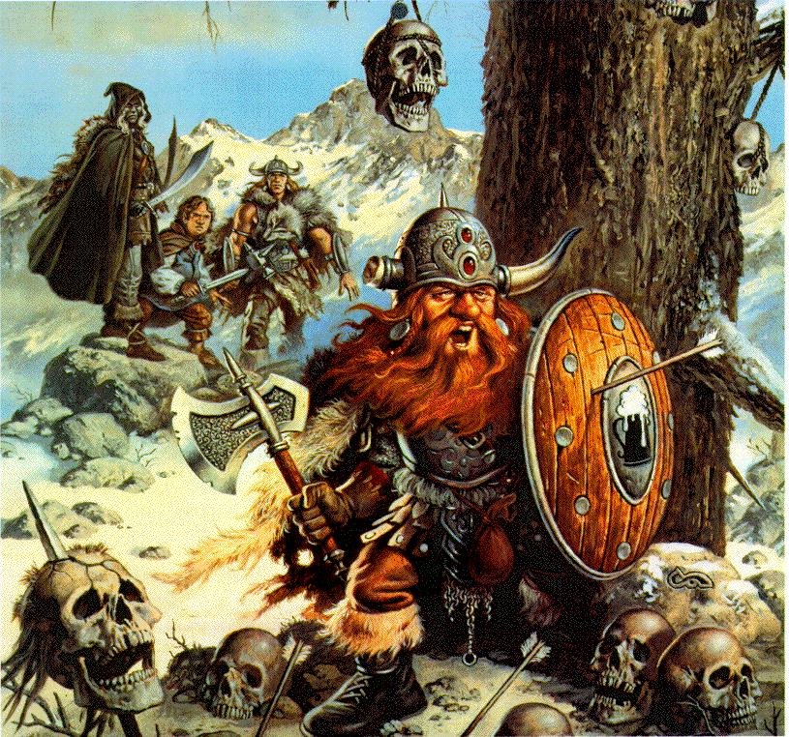

PRIDAJ KOMENTÁR

Prepáčte, beer pred zanechaním komentára sa musíte prihlásiť.

GPL
שאלות נפוצות של GPL

1. איפה קוד המקור?
קוד המקור יהיה זמין החל מה- 06 ביוני 2014. כל משתמש
קיבל עותק של MagicDosbox מאיתנו, יכול לשלוח לנו דוא"ל עם השם הכפוף הנכון, ואנו נספק את קוד המקור, בדרך כלל ביום העסקים הבא. נא הוסף מספר הזמנה ניתן למעקב עבור הגירסה שנתרמה.
2. מדוע יש שתי גרסאות?
ל-MagicBox יש שתי גרסאות. חופשי ותרם. הם זהים ב-90%, ואנחנו מקווים שאנשים שאוהבים את הגרסה החינמית יתמכו בפיתוח נוסף. זה 10% יהיה הפרס שלה. ואנחנו מקווים בקצת סיפוק לעבודה קשה. הכסף שגויס מהרכישות משמש לרכישת מכשירי בדיקה וניהול שרת זה.
3. כיצד אוכל לתמוך בפיתוח נוסף?

אתה יכול לקנות לנו בירה או ספר. אתה יכול לקנות גרסה שנתרמה של MagicDosbox, או שאתה יכול לצייר אמנויות פנטזיה טובות עבור MagicDosbox כתמונות חזית או רקע עבור ווידג'טים.

נ. ב. תרגום שנעשה על ידי משתמש יוסי הגאון אנדרואיד 8.1

